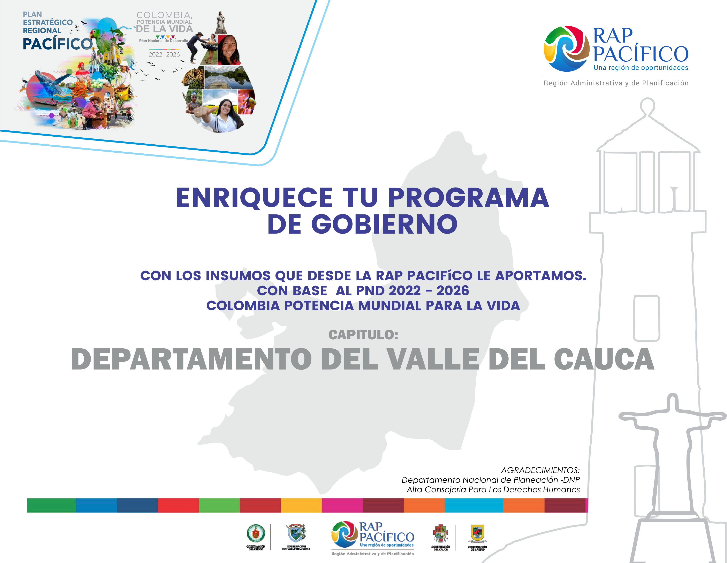
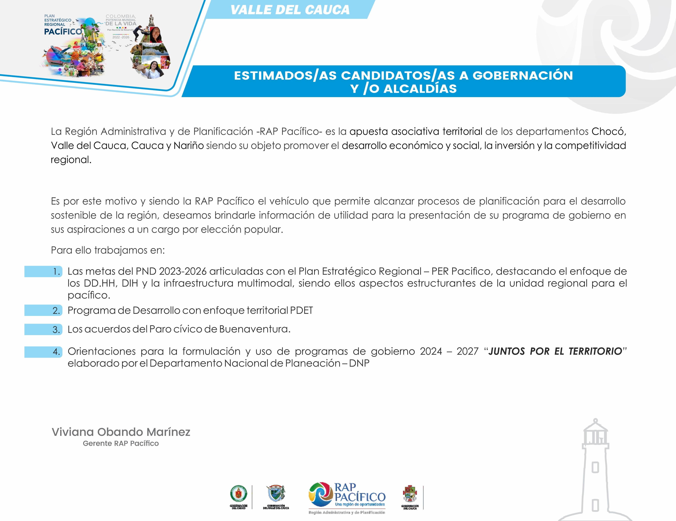
VALLE DEL CAUCA

INDICE
1. Articulación Plan Nacional de Desarrollo Colombia Potencia Mundial de la Vida 2023- 2026 con el Pacíco
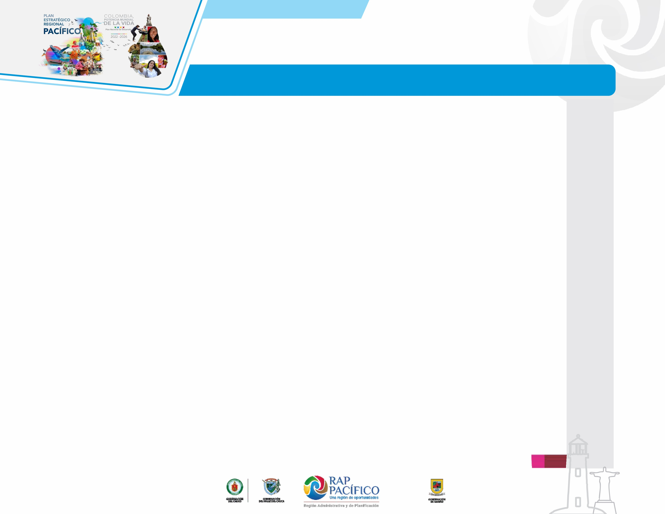
Plan Estratégico Regional – PER Pacíco .................................................................................................. 3 2. Enfoque de DD. HH Y DIH......................................................................................................................... 3 a. Enfoque Basado en Derechos Humanos – EBDH......................................................................................... 4
b. Protección y Prevención de Agresiones de los Derechos a la Vida, la Libertad, la Seguridad y la integridad
de Personas, Grupos y Comunidades:...................................................................................................... 5 c. Prevención de Reclutamiento, Utilización, Uso y Violencia Sexual Contra Niños, Niñas y Adolescentes Por
Parte de Grupos Armados No Estatales....................................................................................................... 5 d. Plan Nacional de Acción en Derechos Humanos y Empresas........................................................................ 6
e. Instancias Locales De Derechos Humanos Y DIH en el Ámbito del Sistema Nacional de Derechos Humanos...... ...... 7
3. En Materia de Proyectos.......................................................................................................................... 8
- Eje 1. Identidad Cultural y Paz Territorial..................................................................................................... 9
- Eje 2. Desarrollo Socioeconómico............................................................................................................12
- Eje 3. Sostenibilidad Ambiental................................................................................................................ 15
- Eje 4. Gobernanza Territorial E Integración Fronteriza..................................................................................16
- Eje 5. Infraestructura Vial, Logística Y Multimodal........................................................................................18
- Eje 6. Ciudades y Asentamientos.............................................................................................................. 21 4. Programa de Desarrollo con Enfoque Territorial PDET...................................................................................23
5. Acuerdos del Paro Cívico de Buenaventura.............................................................................................. 23 6. Orientaciones Para la Formulación y Uso De Programas de Gobierno 2024 – 2027 “JUNTOS POR EL TERRITORIO”....... 25
a. Recursos................................................................................................................................................ 26

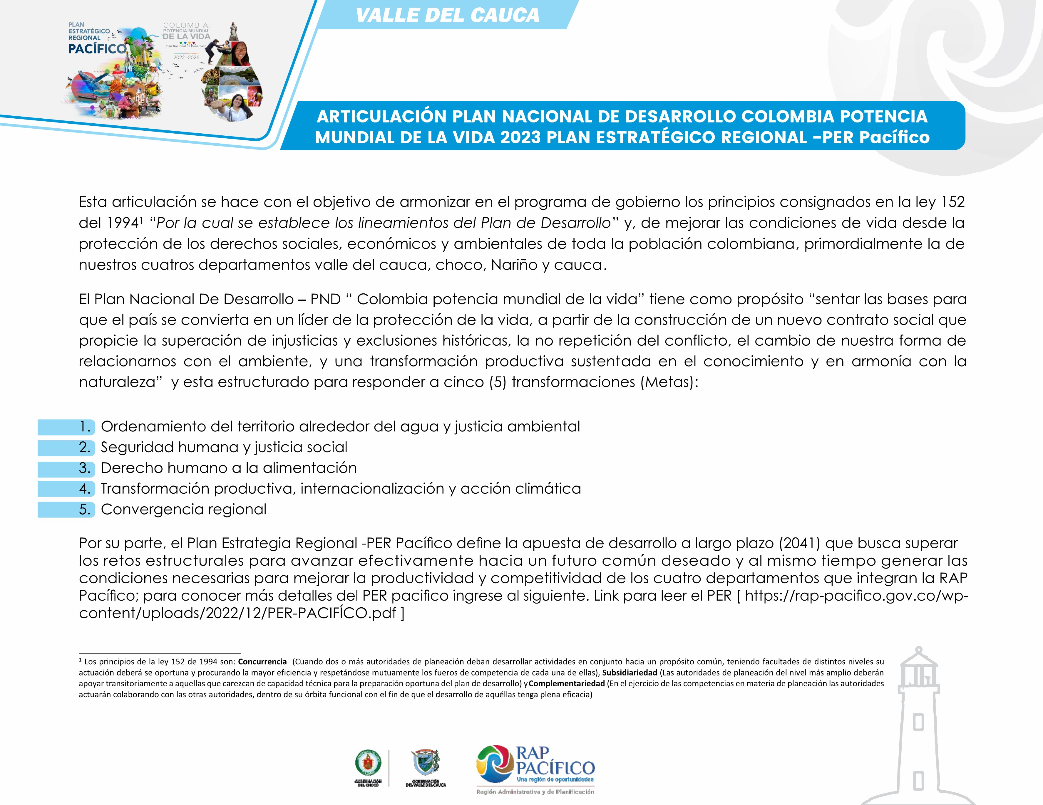
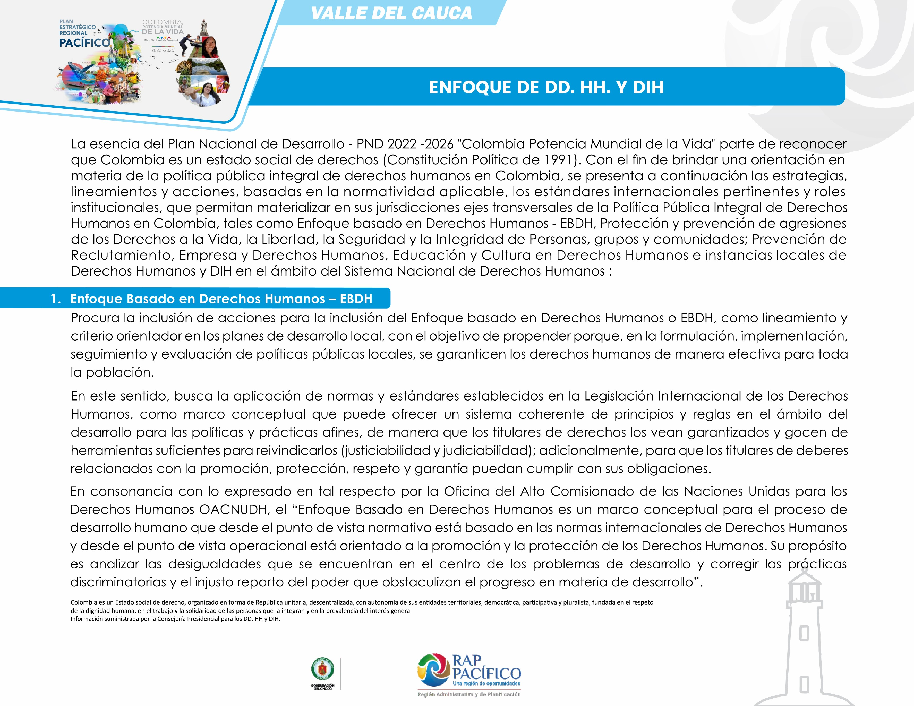
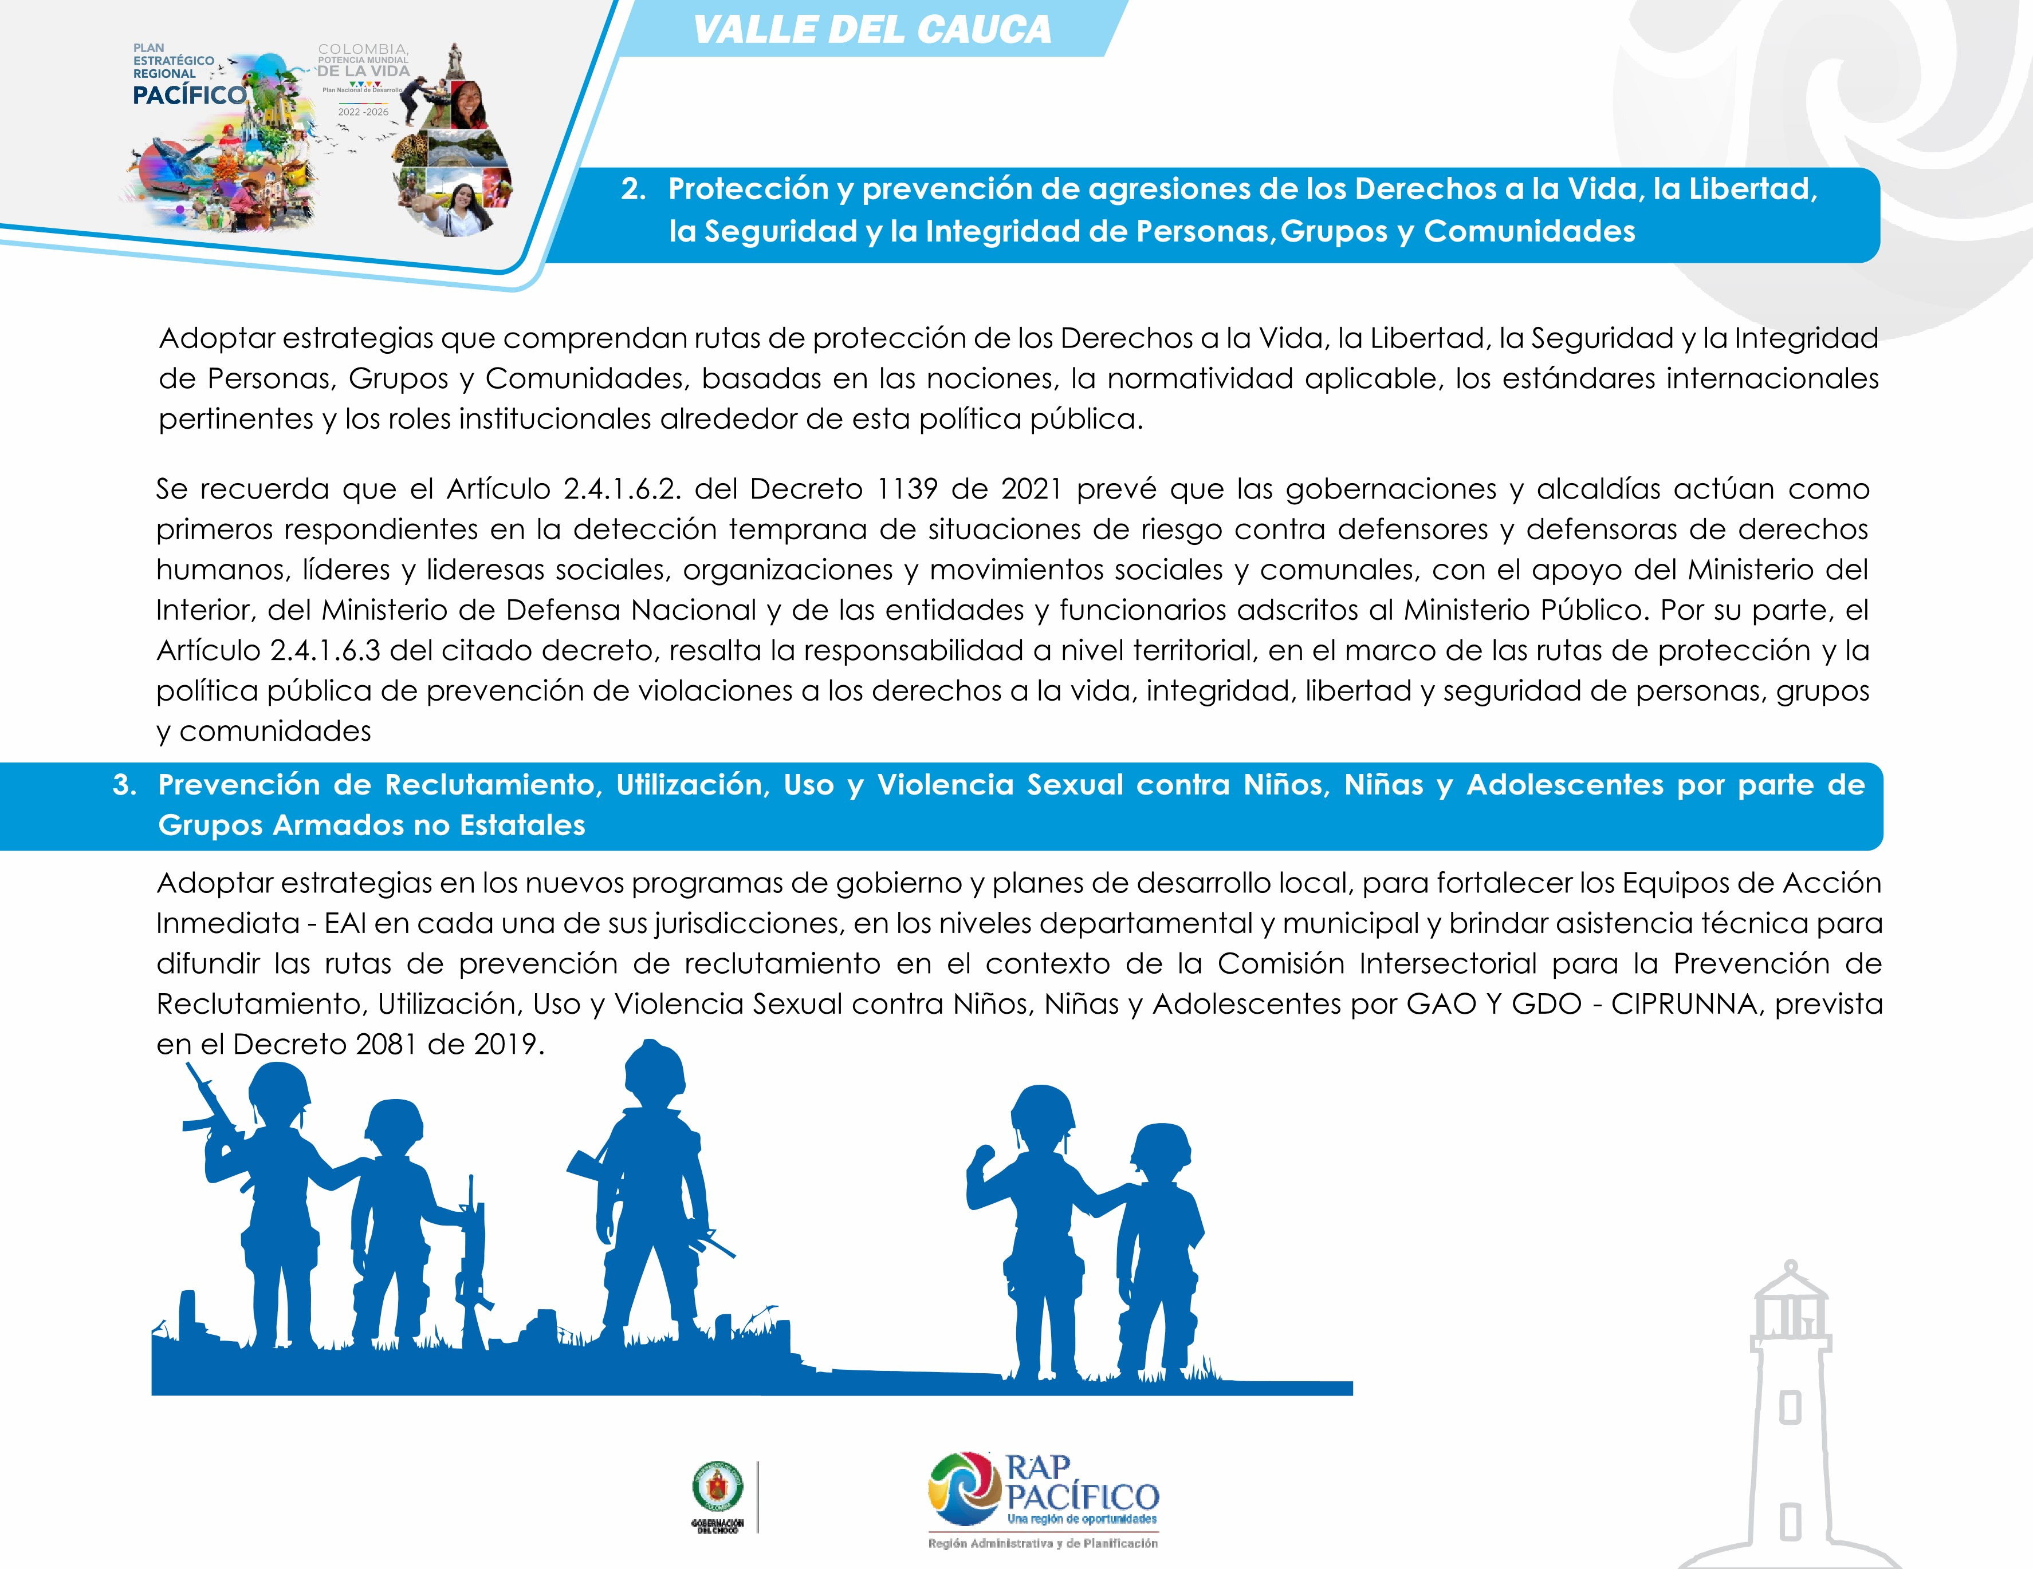
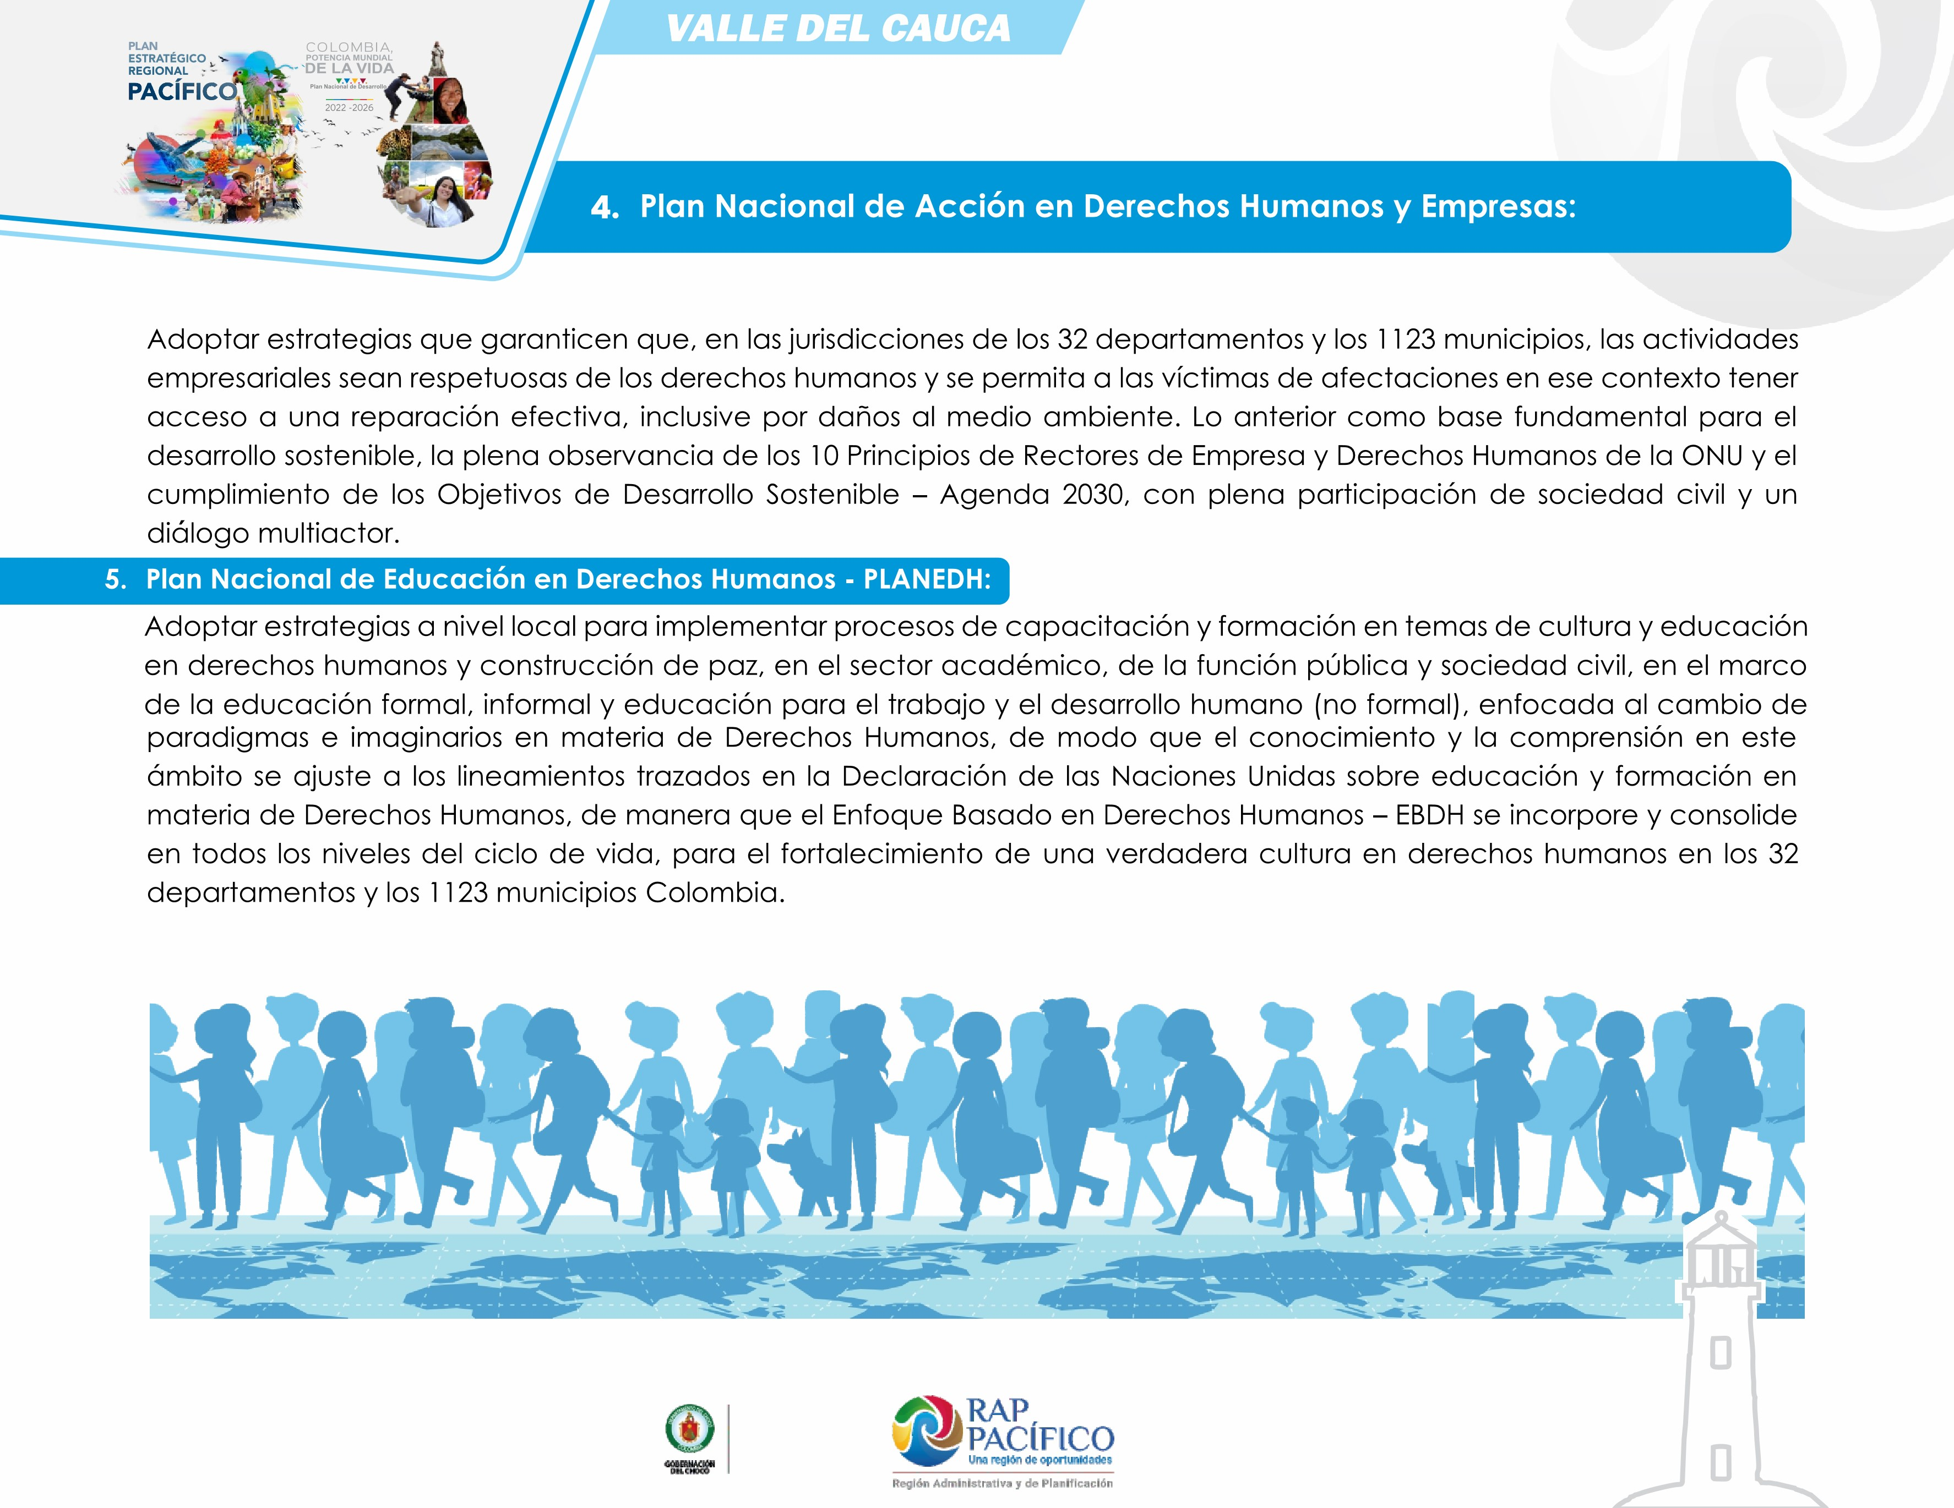

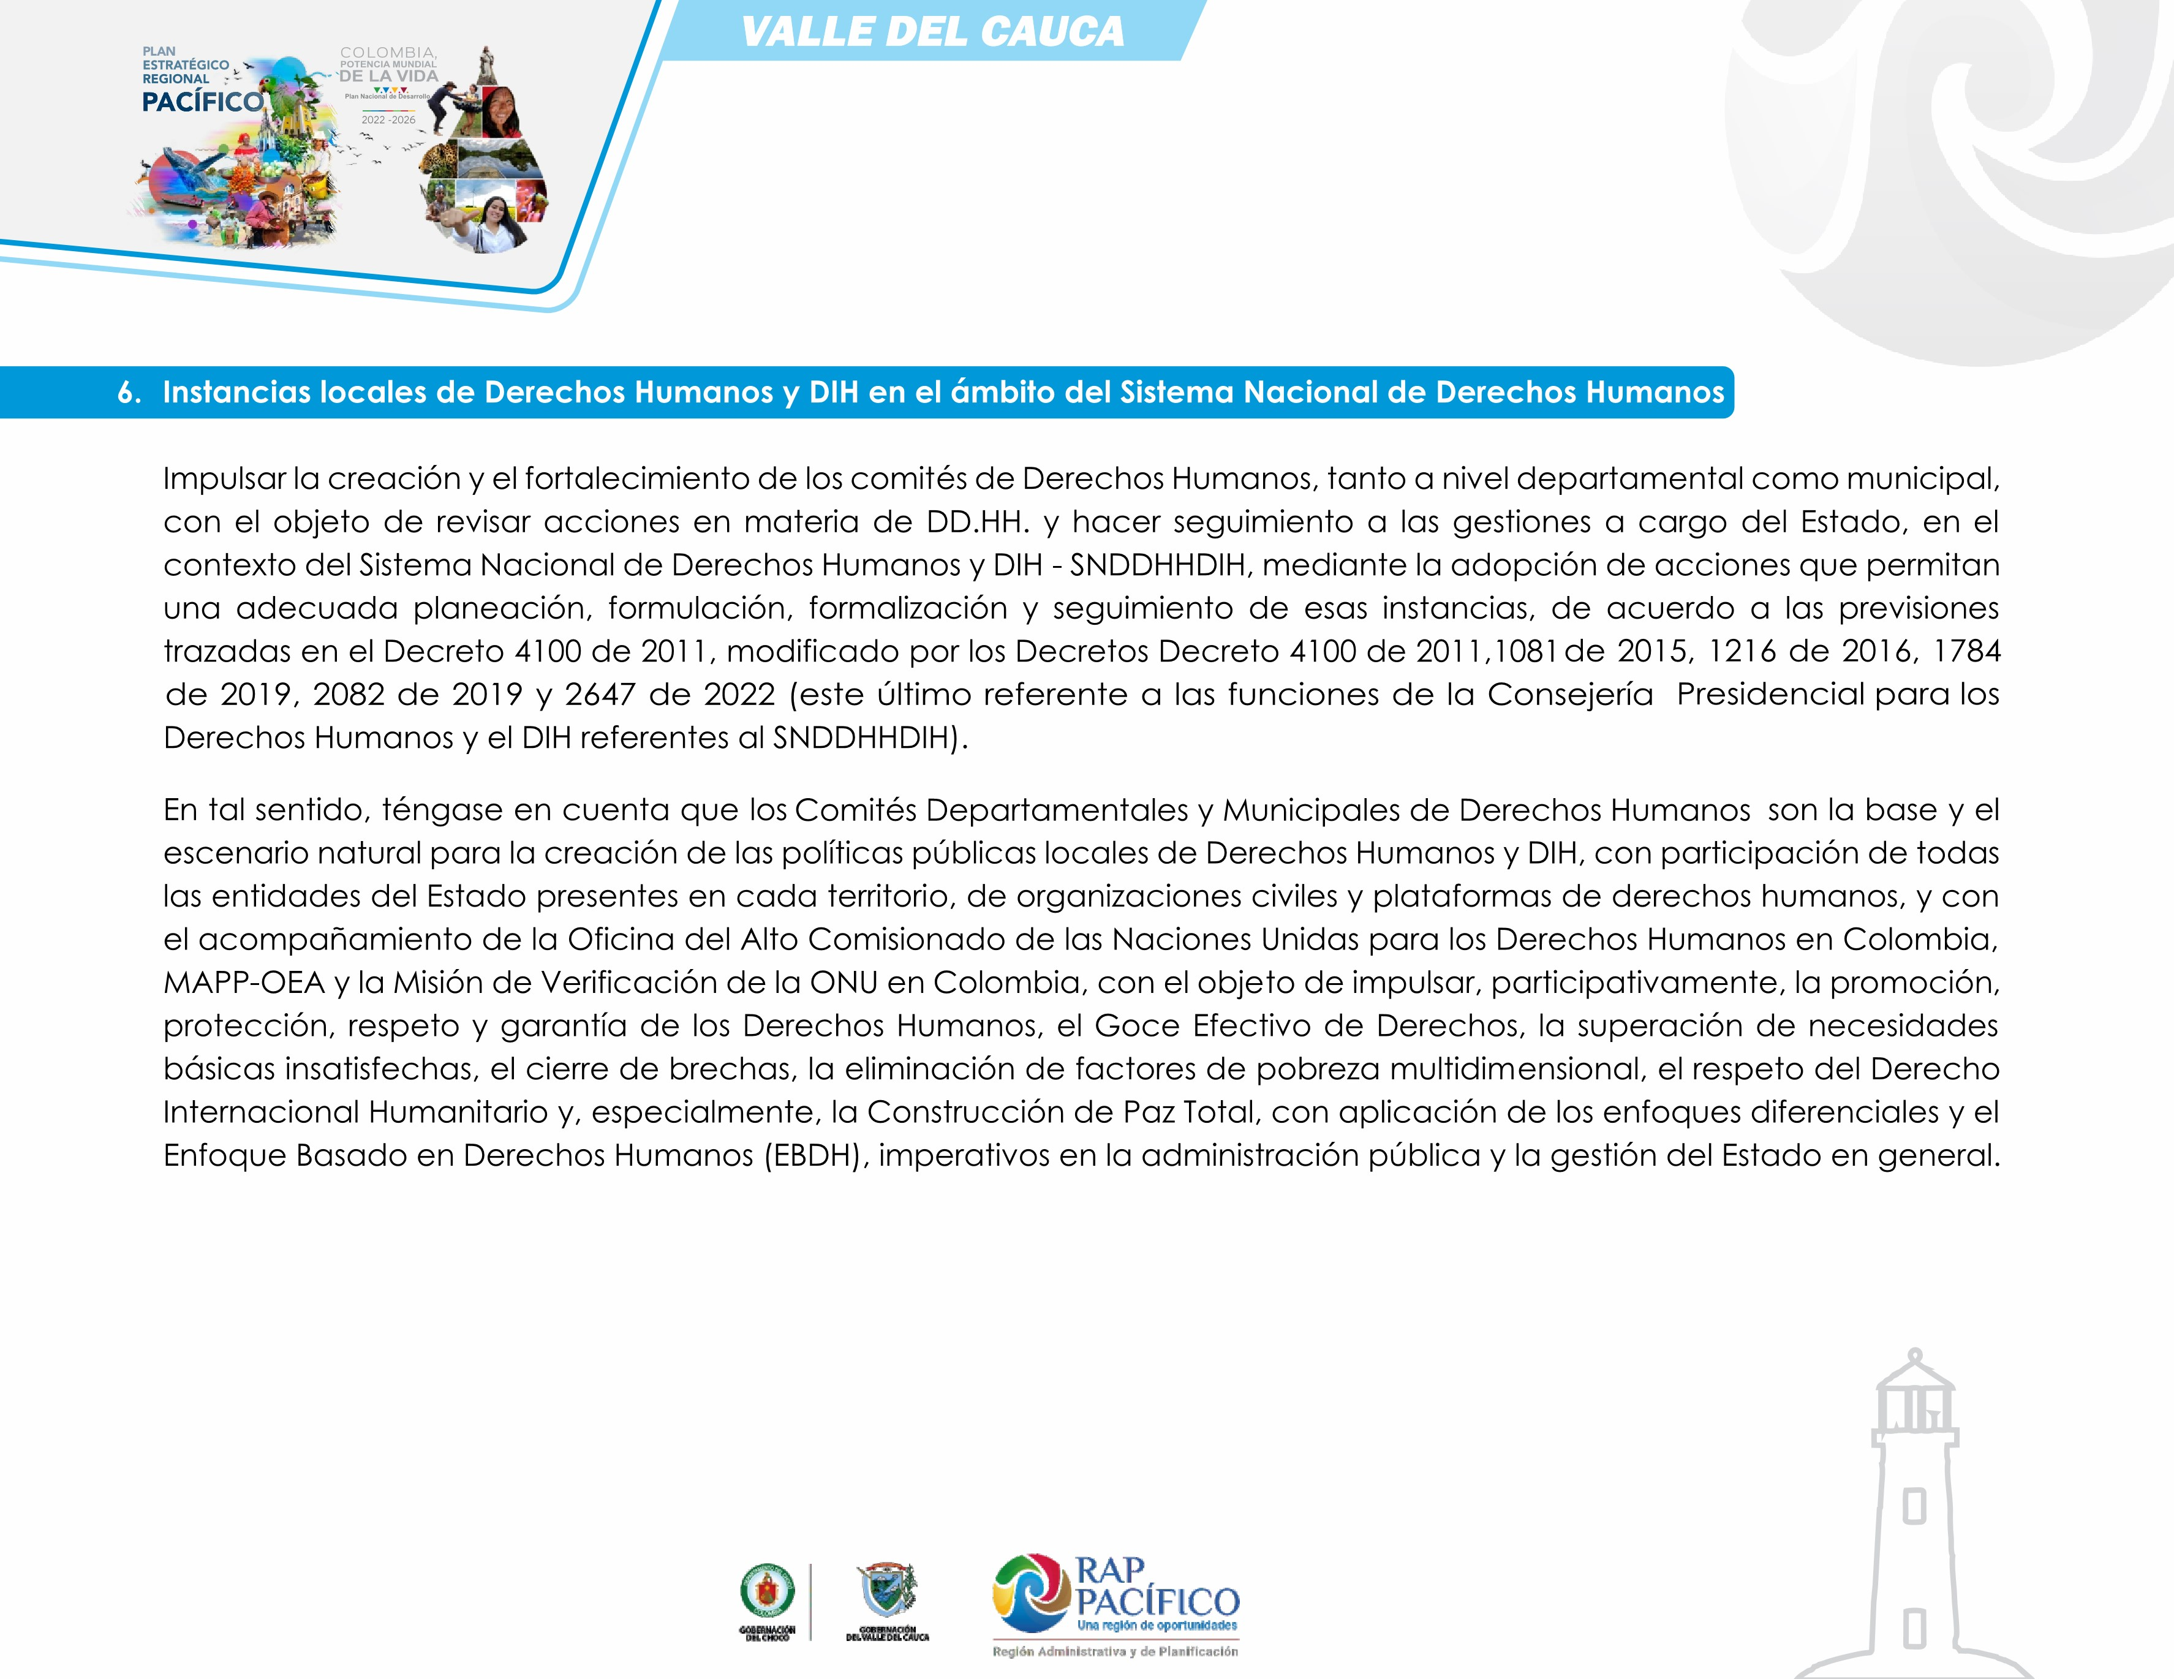
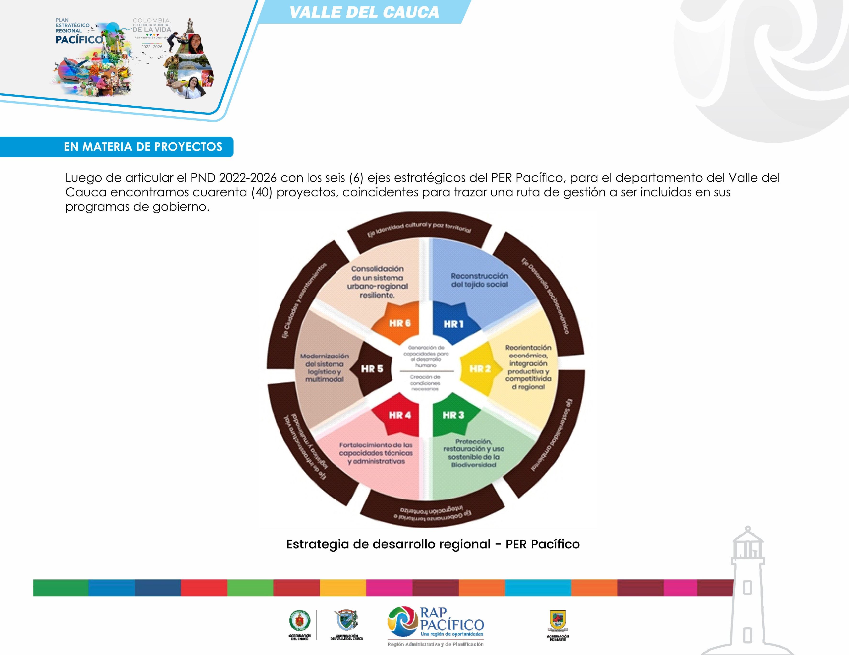
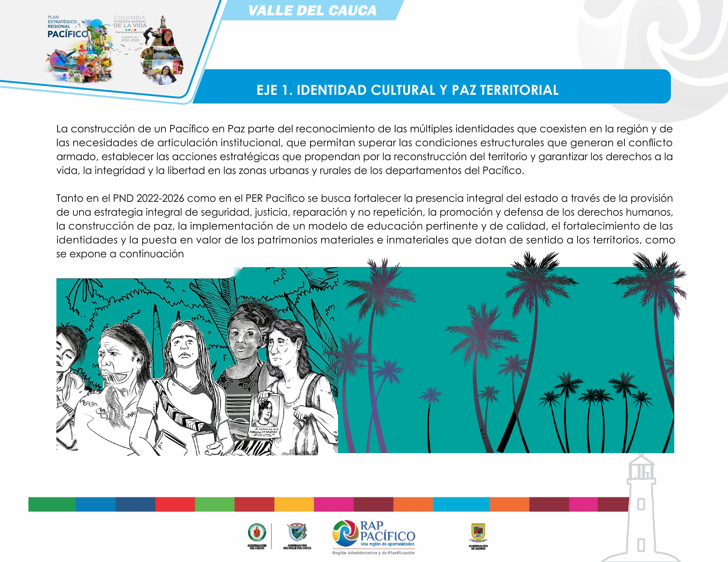

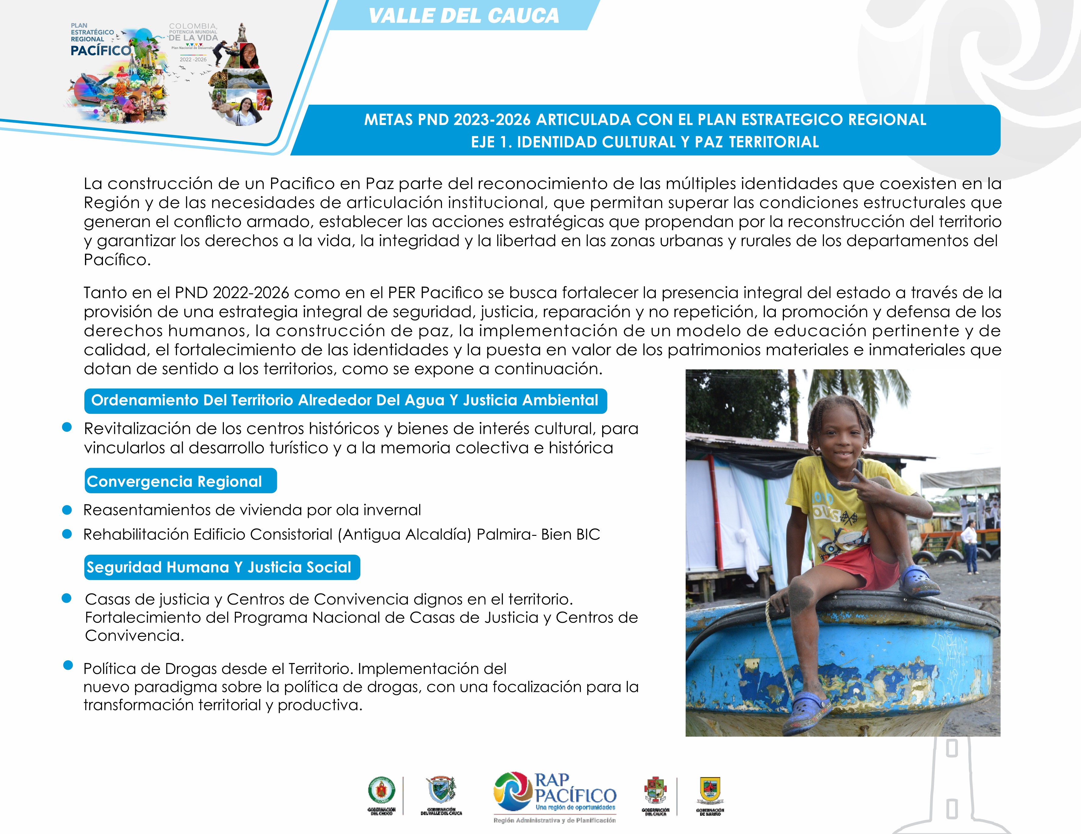
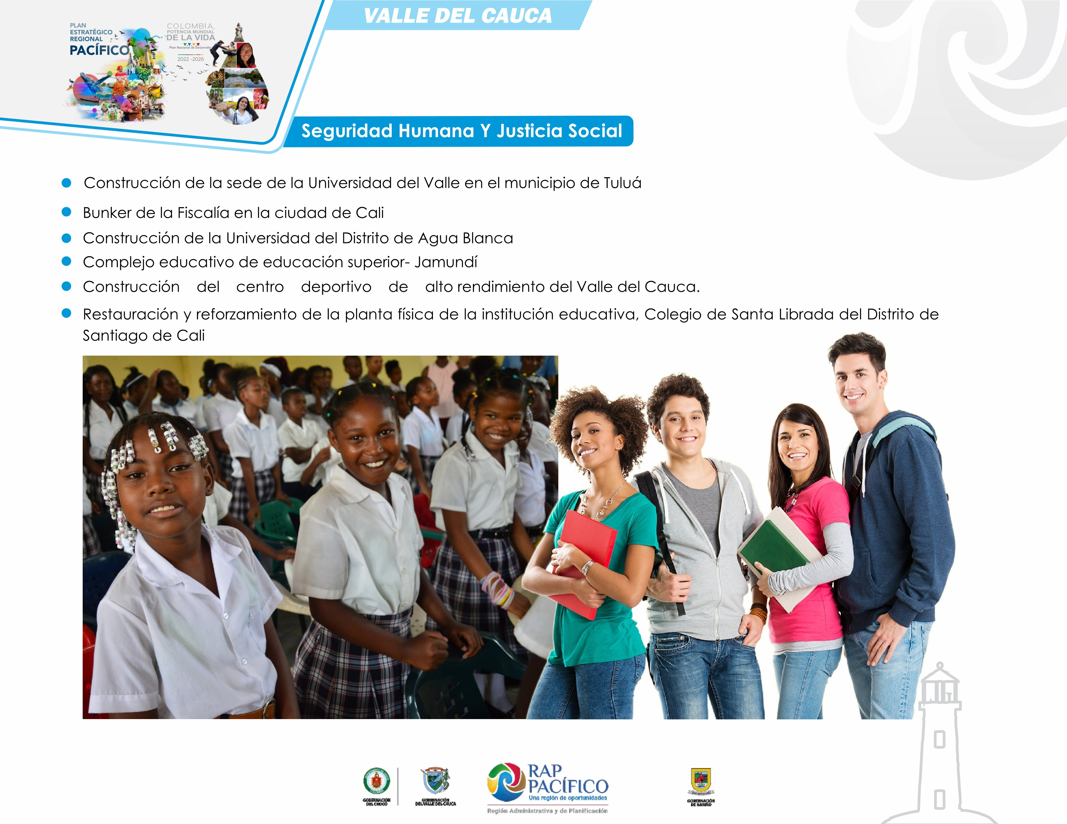
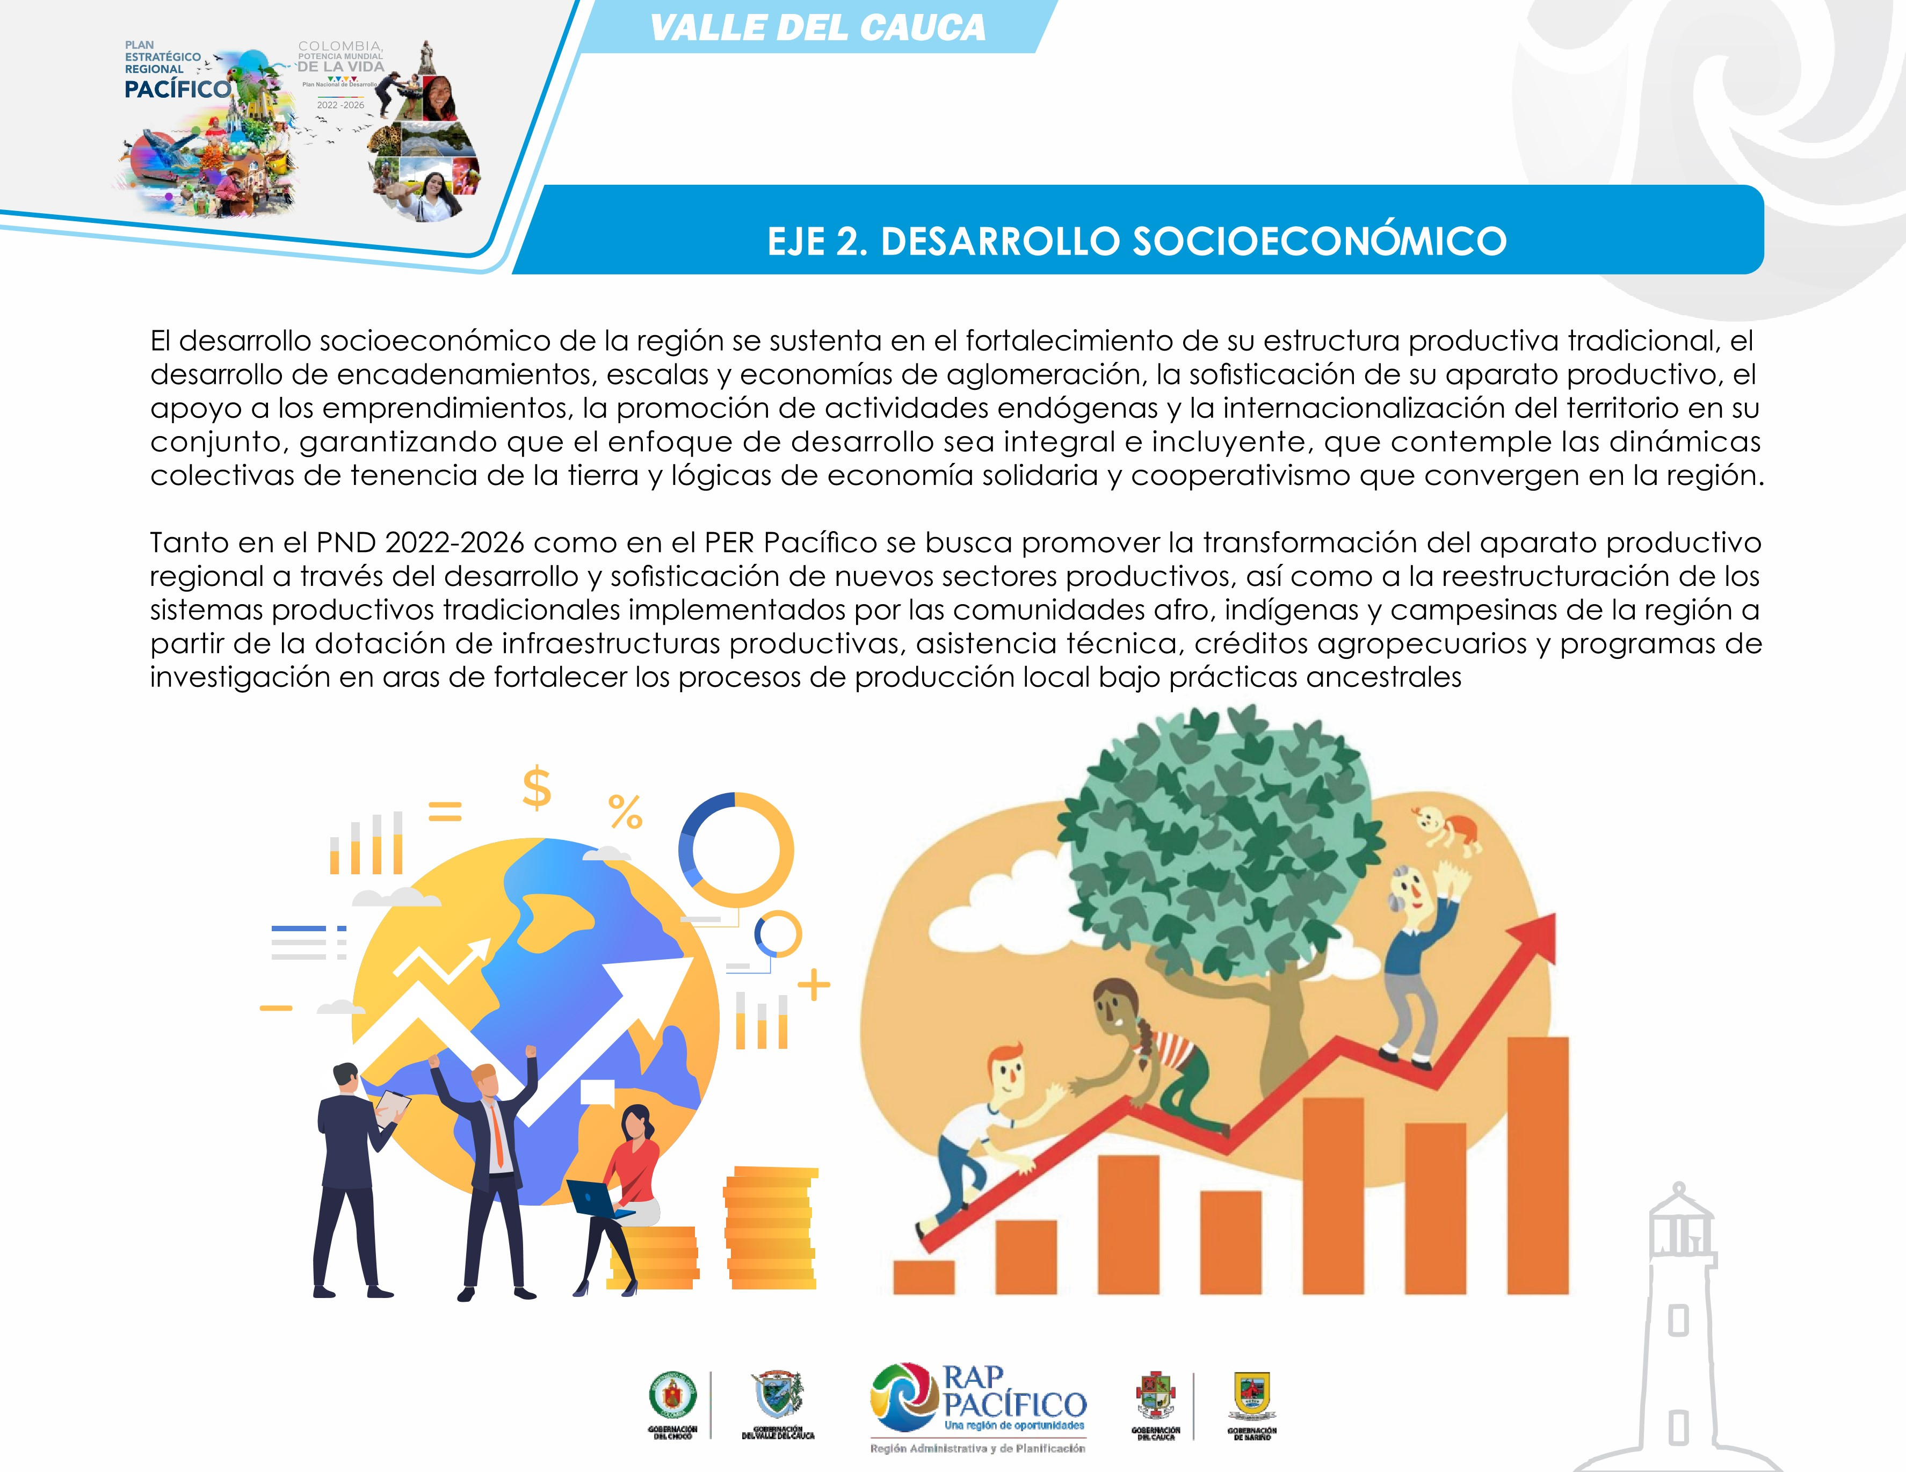
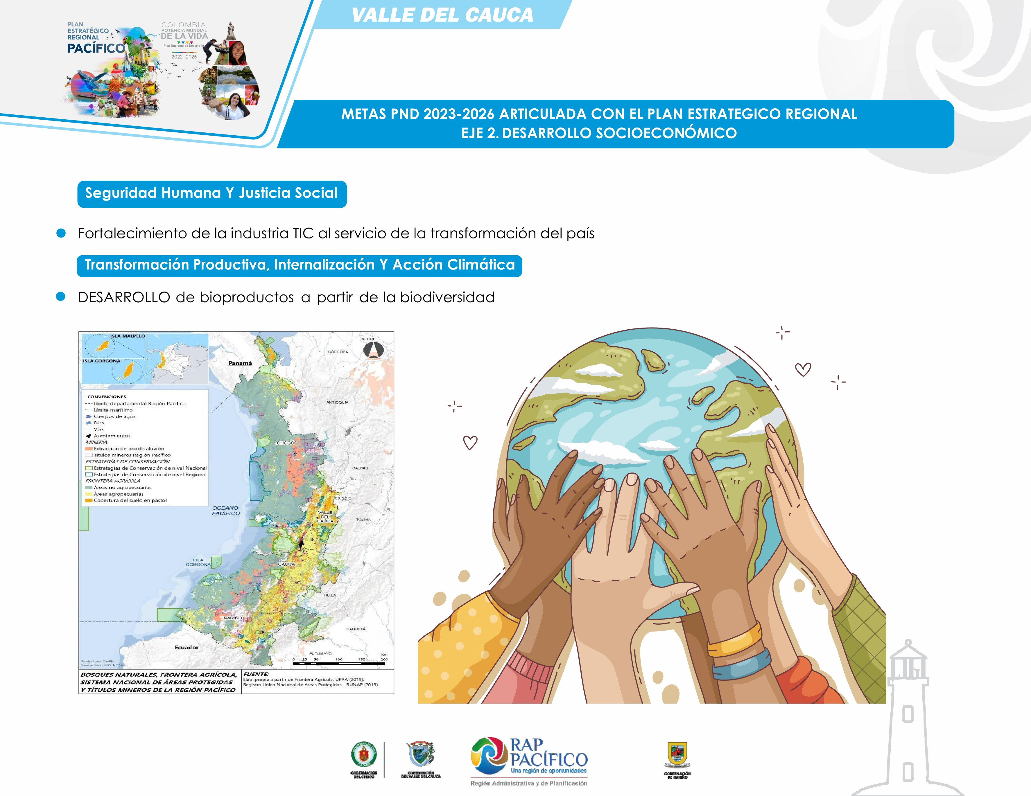

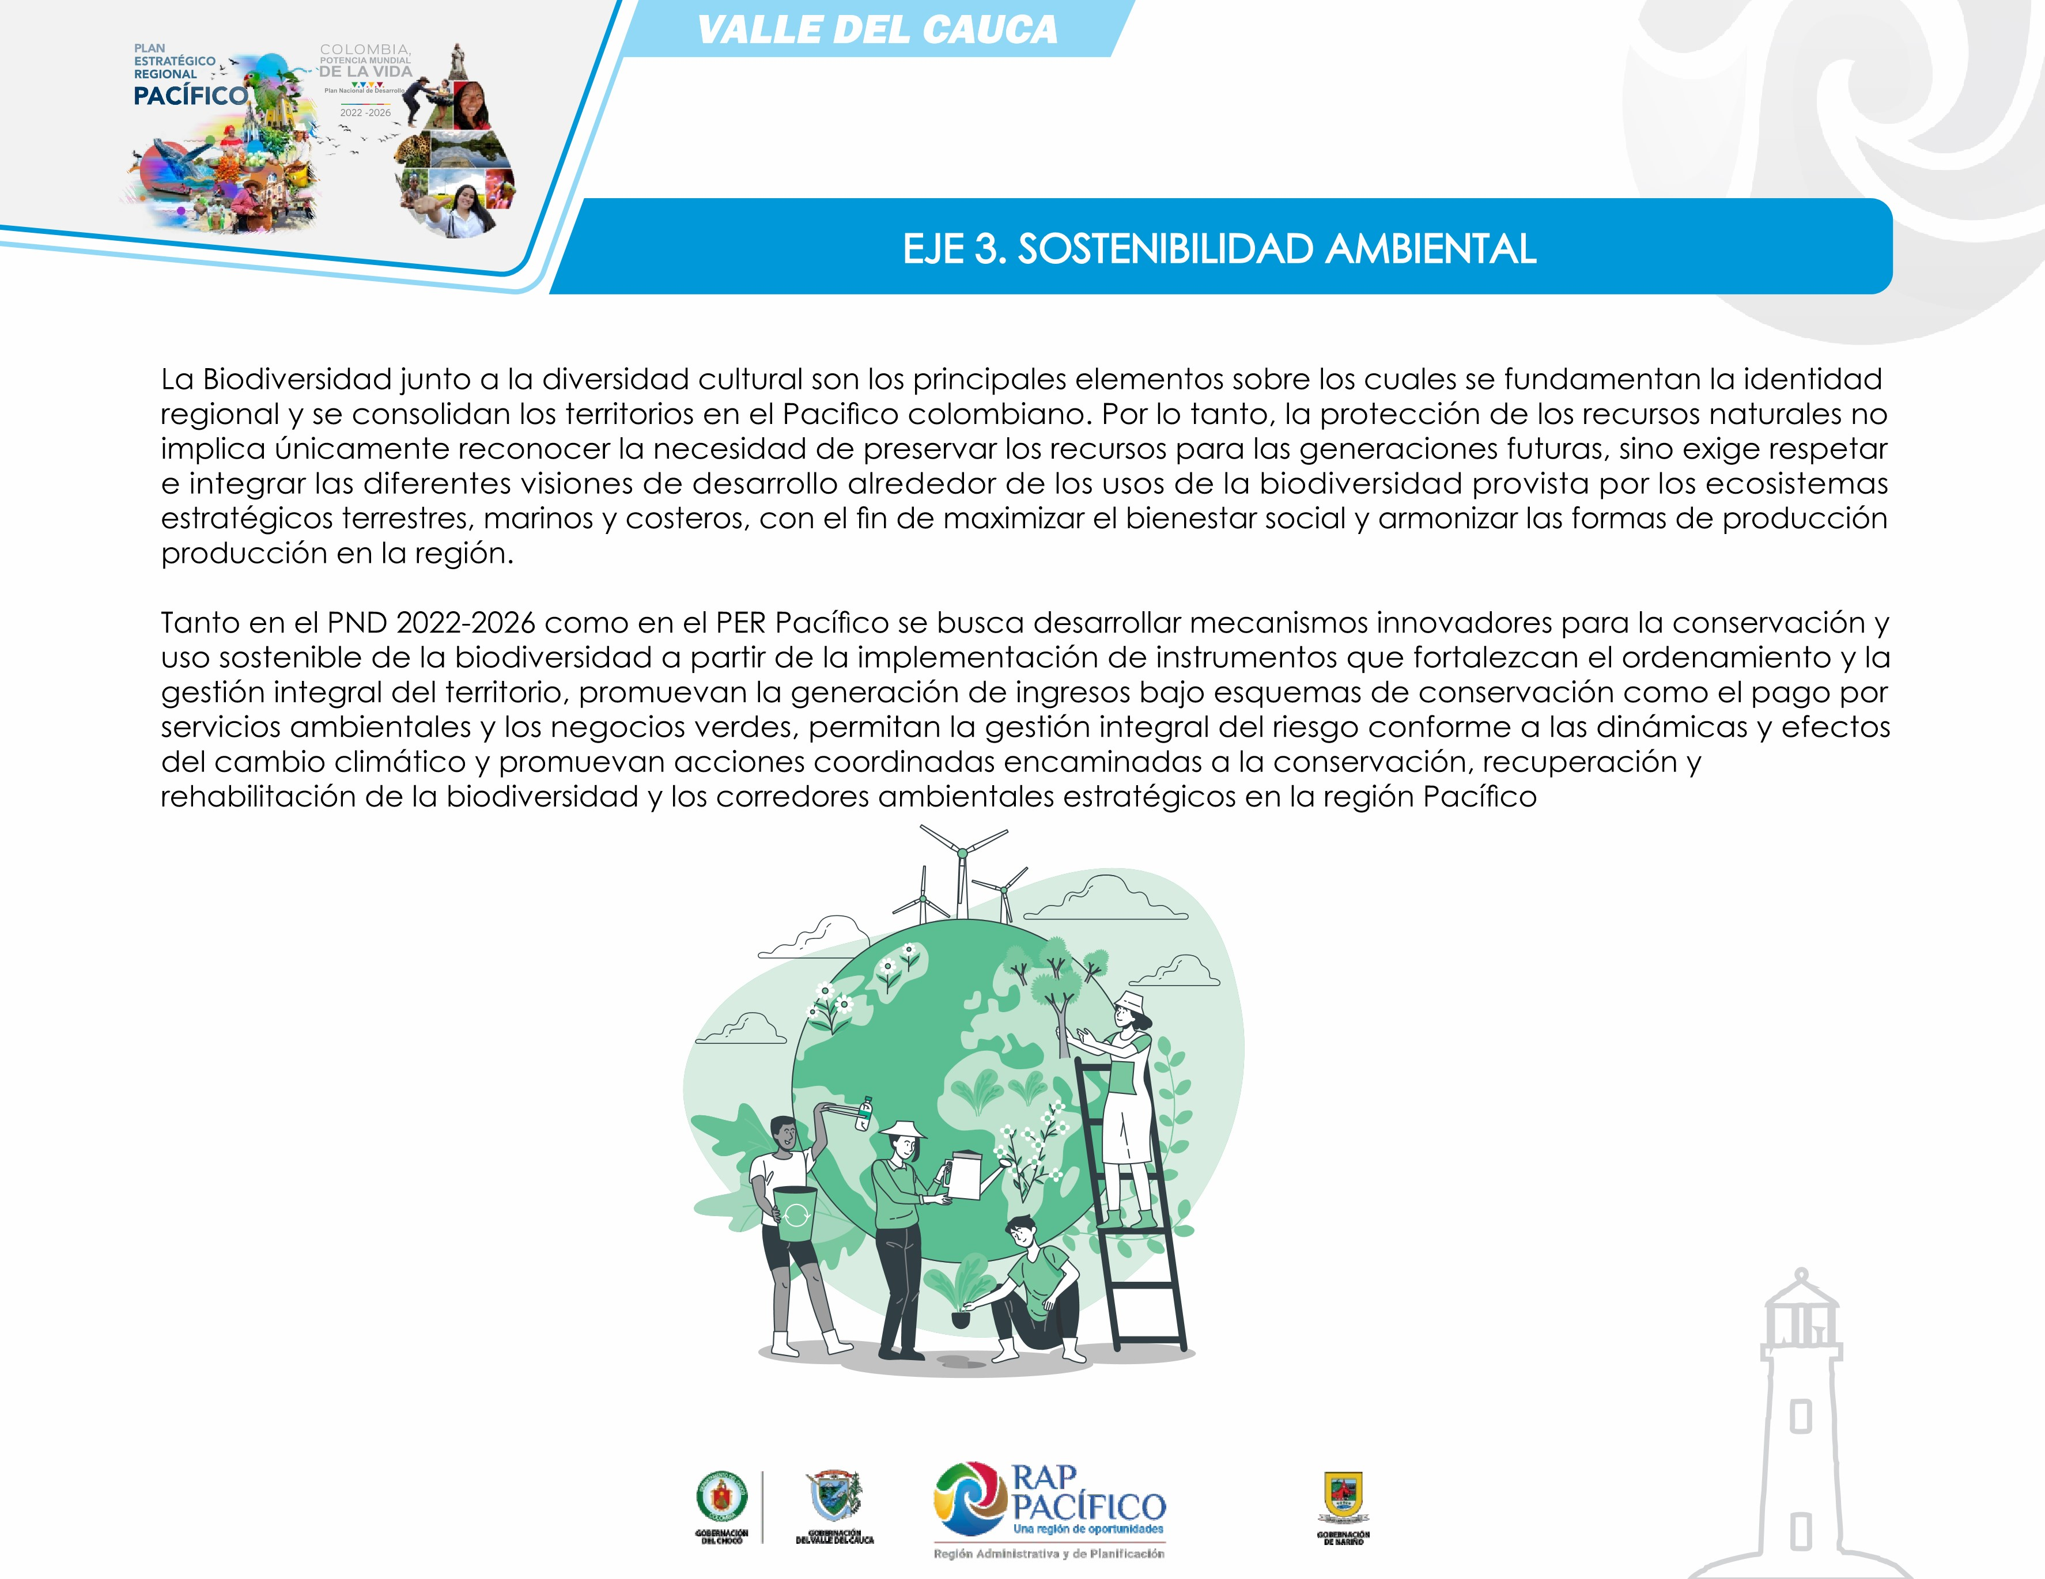
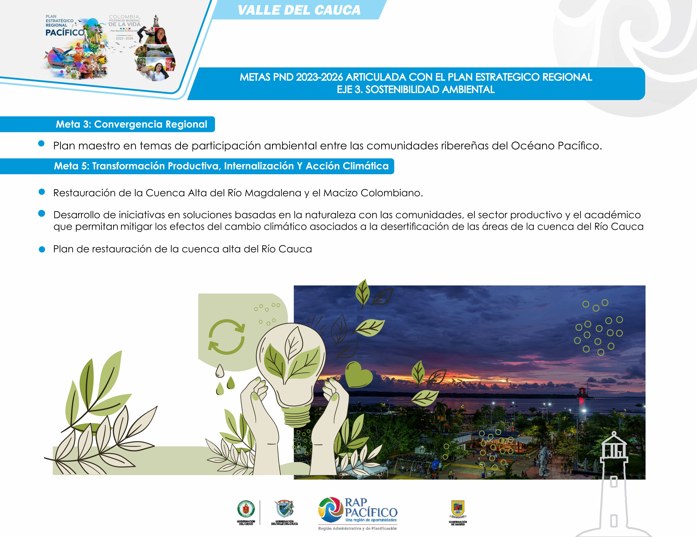
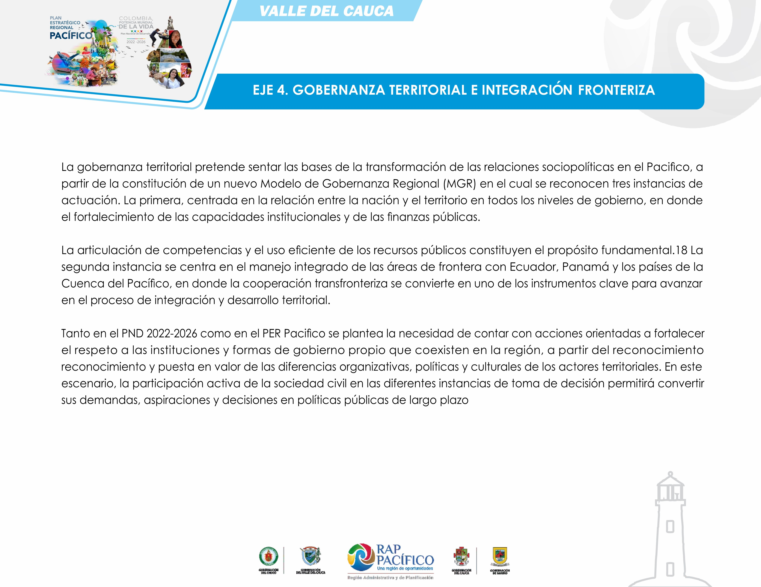

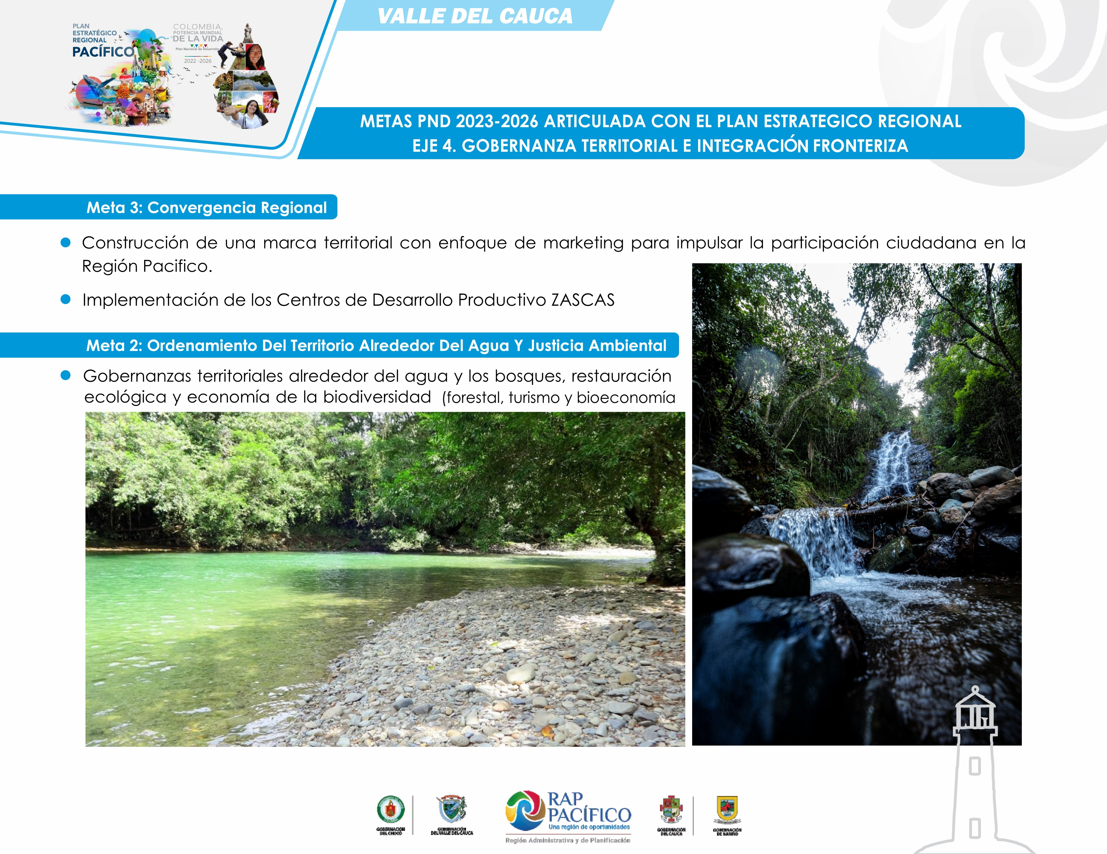
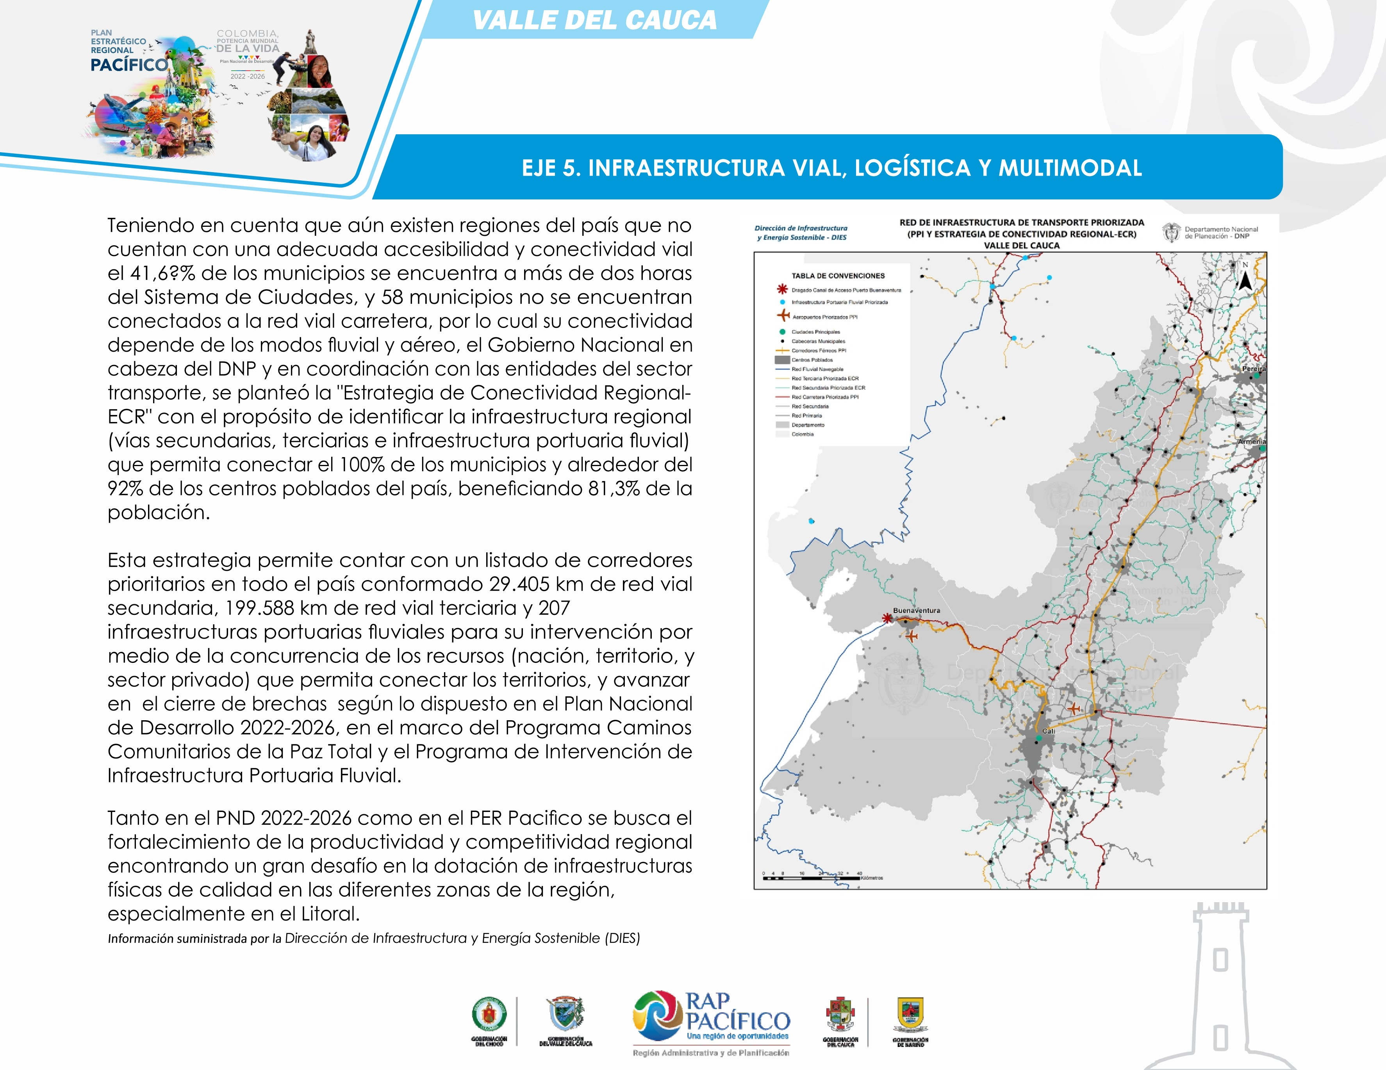

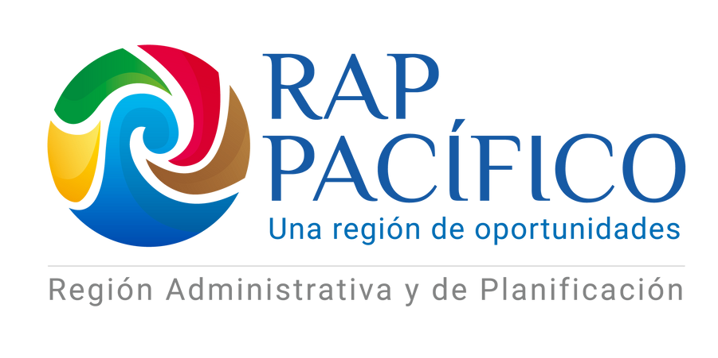
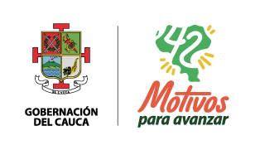
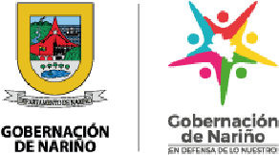
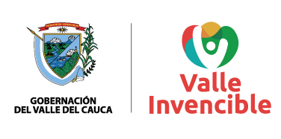
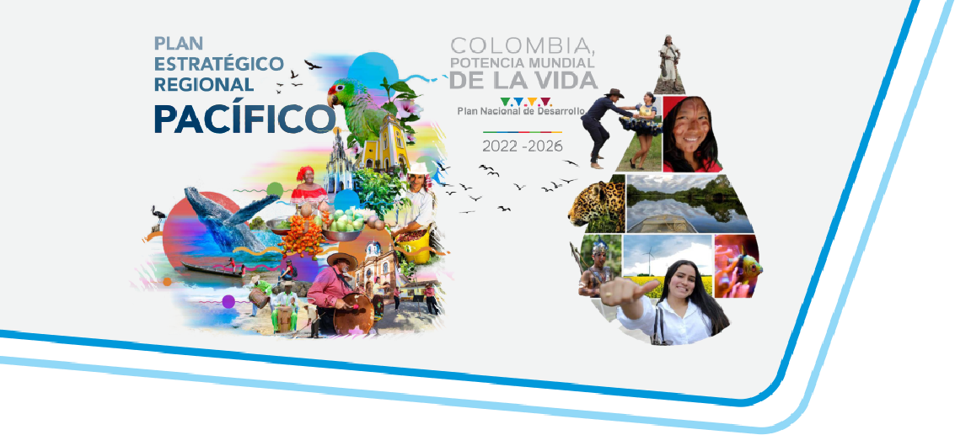
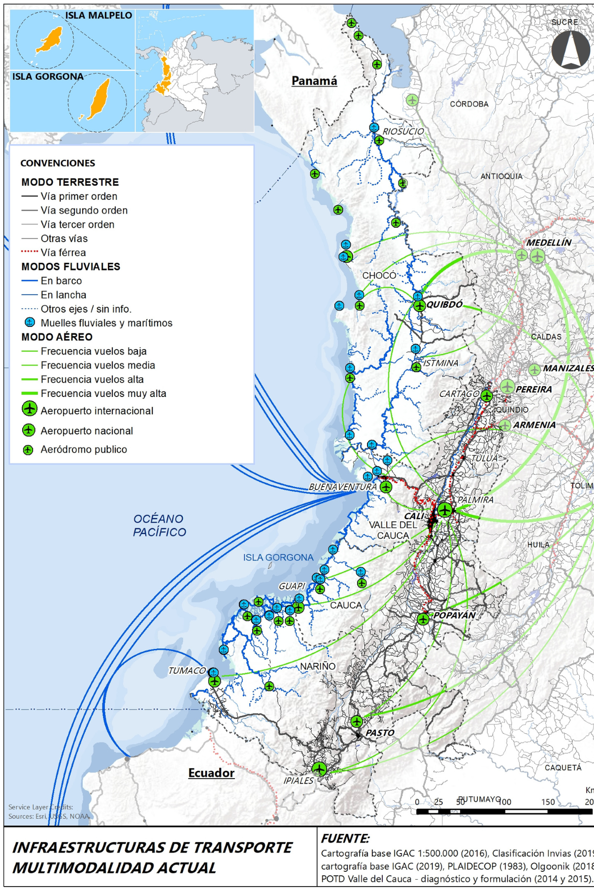
Tanto en el PND 2022-2026 como en el PER Pacifico se busca el
fortalecimiento de la productividad y competitividad regional
encontrando
un
gran
desafío
en
la
dotación
de
infraestructuras físicas de calidad en las diferentes zonas de la
región, especialmente en el Litoral.

La
movilidad
de
personas
y
carga,
la
conectividad
entre
municipios
representa
las
bases
fundamentales
sobre
las
cuales se debe plantear la visión de un modelo de transporte
equitativo, accesible y eficiente, a través de la cual todos los
actores del territorio puedan ver materializados sus intereses y
aspiraciones.
Sin
embargo,
la
región
presenta
importantes
rezagos
en
la
planificación
de
nuevos
corredores
e
infraestructuras
que
permitan
el
cierre
de
brechas,
el
fortalecimiento y desarrollo de mercados locales.

Lo anterior se evidencia en los bajos niveles de participación
de los departamentos del Pacífico a excepción del valle del
Cauca en los Planes Maestros del sector (Vial, fluvial, portuario
y
ferroviario)
y
las
demandas
crecientes
de
obras
de
infraestructuras
viales
planteadas
en
los
cuatros
Planes
de
Acción Para la Trasformación Territorial que integran los PDET
del
Pacifico,19
que
dan
cuenta
de
las
infraestructuras
de
transformación
territorial
y
favorecen
la
ampliación
de
las
inequidades sociales.

buscando la orientación estratégica y se definen los proyectos
de alto impacto para el desarrollo regional, algunos de ellos
competencia
exclusiva
de
cada
uno
de
los
departamentos,
cuya
ejecución
generaría
nuevas
dinámicas
sociales
y
comerciales a escala regional.
VALLE DEL CAUCA

19
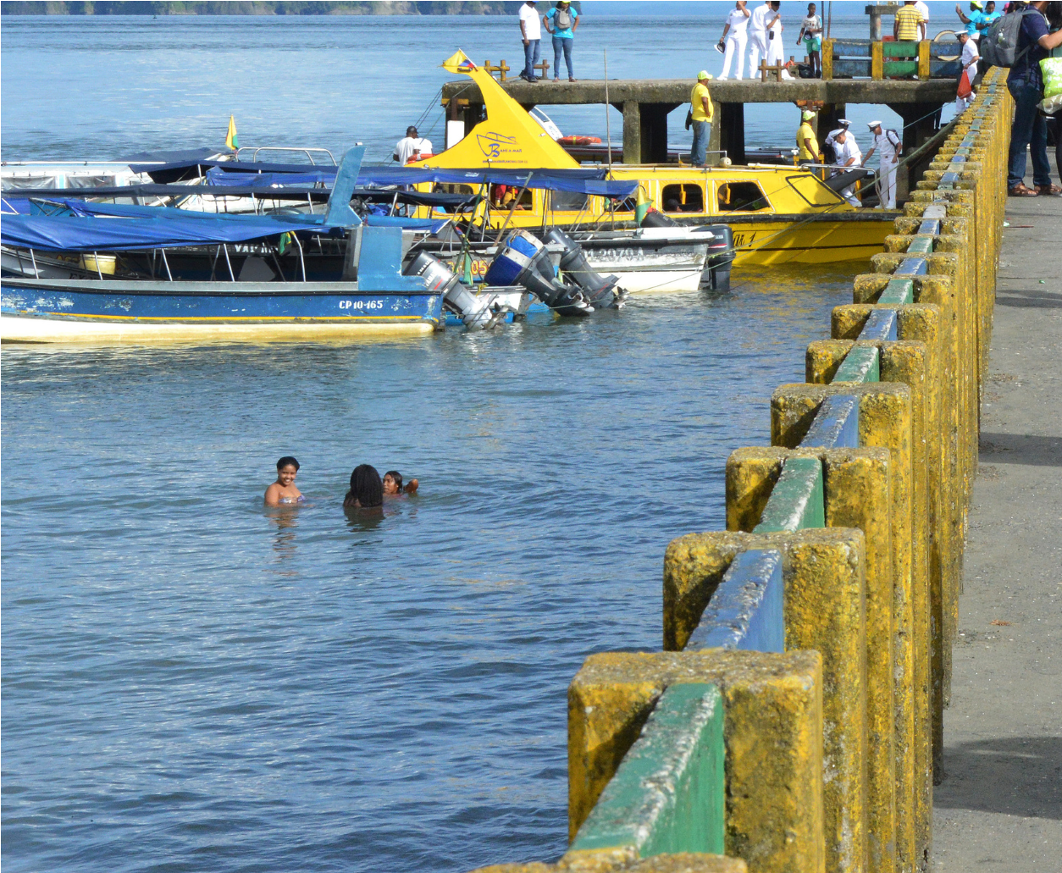
Construcción de la vía Potedo para que comunique con San José del río Anchicayá, Danubio que permita unir con la comunidad de Aguaclara.
VALLE DEL CAUCA

Meta 5: Transformación Productiva, Internalización y
Acción Climática
Programa

de

intervención

de

infraestructura aeroportuaria y de servicios aéreos esenciales.
Meta 3: Convergencia Regional
Construcción
calzada
bidireccional
sencilla
del
corredor
Buenaventura
–
Novita.
Construcción de nueva torre de control, ampliación de terminal de pasajeros
y de parqueaderos del Aeropuerto Alfonso Bonilla Aragón (Cali).
Dragado de mantenimiento de canal de acceso al puerto de Buenaventura.
Estructuración y adjudicación de la conexión férrea entre Buenaventura y el
Corredor Férreo Central (Dorada - Santa Marta
Red Férrea del Pacífico.
Sistema

de

transporte

intermodal

para

el
departamento
del
Valle
del
Cauca.
Tren de cercanías del Valle del Cauca.
Vía Mulaló – Loboguerrero
Dragado de Profundización del canal de acceso al puerto de Buenaventura.
Programa Vías del Samán
Aeropuerto de Buenaventura
Dragado de mantenimiento del Canal acceso al puerto de Buenaventura y
su profundización a 16,5m.
Pavimentación y mantenimiento de las vías regionales de la zona rural de
Buenaventura ubicadas en las comunidades.
Meta 4: Seguridad Humana Y Justicia Social
Sistema
Estratégico
de
Transporte
Público
SETP)
(
para
la
ciudad
de
Palmira Tren de cercanías del Valle del Cauca.

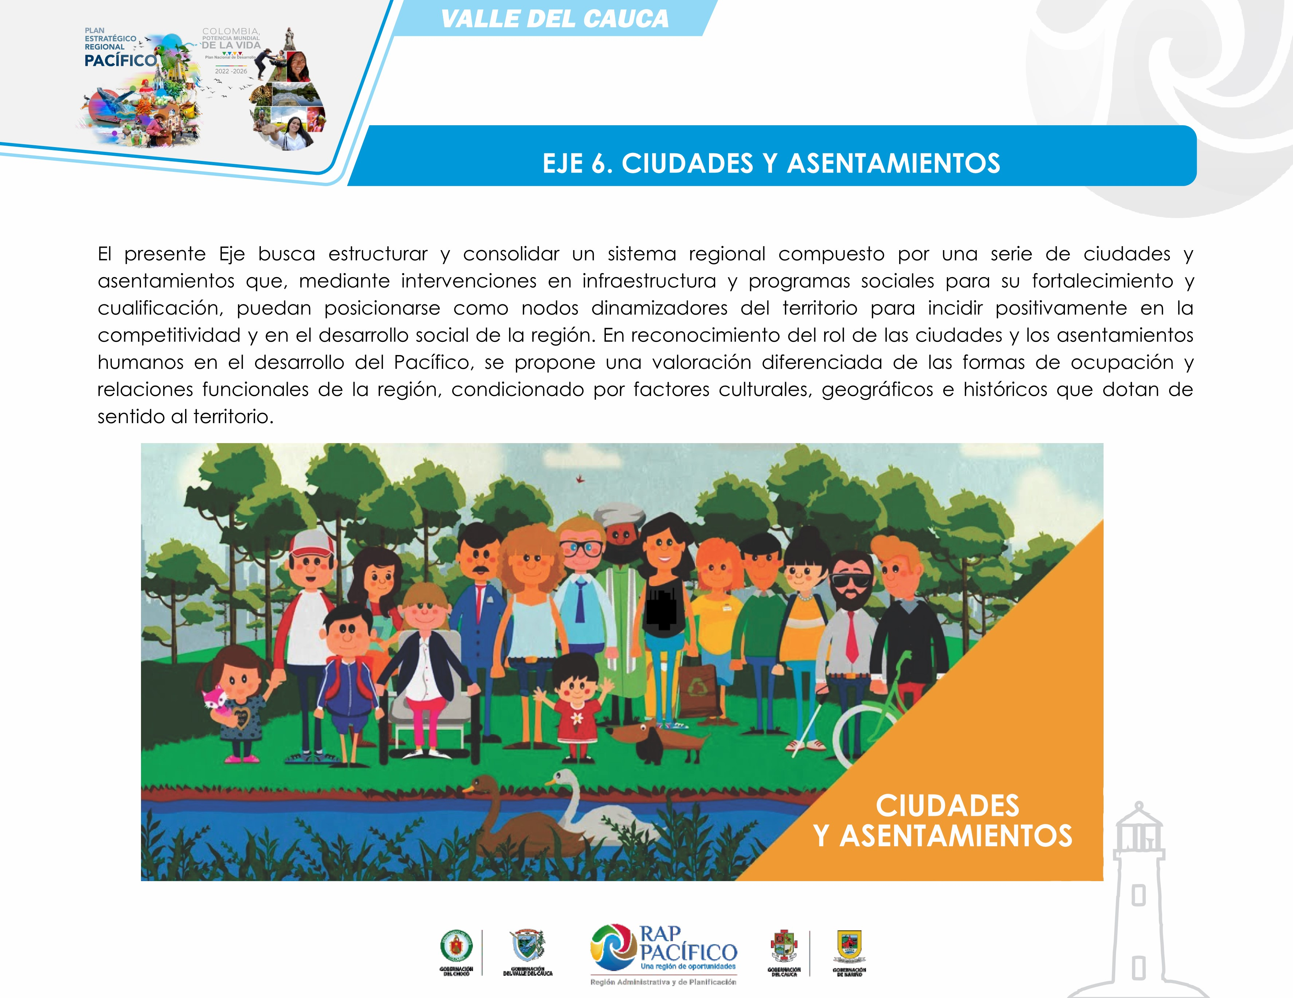
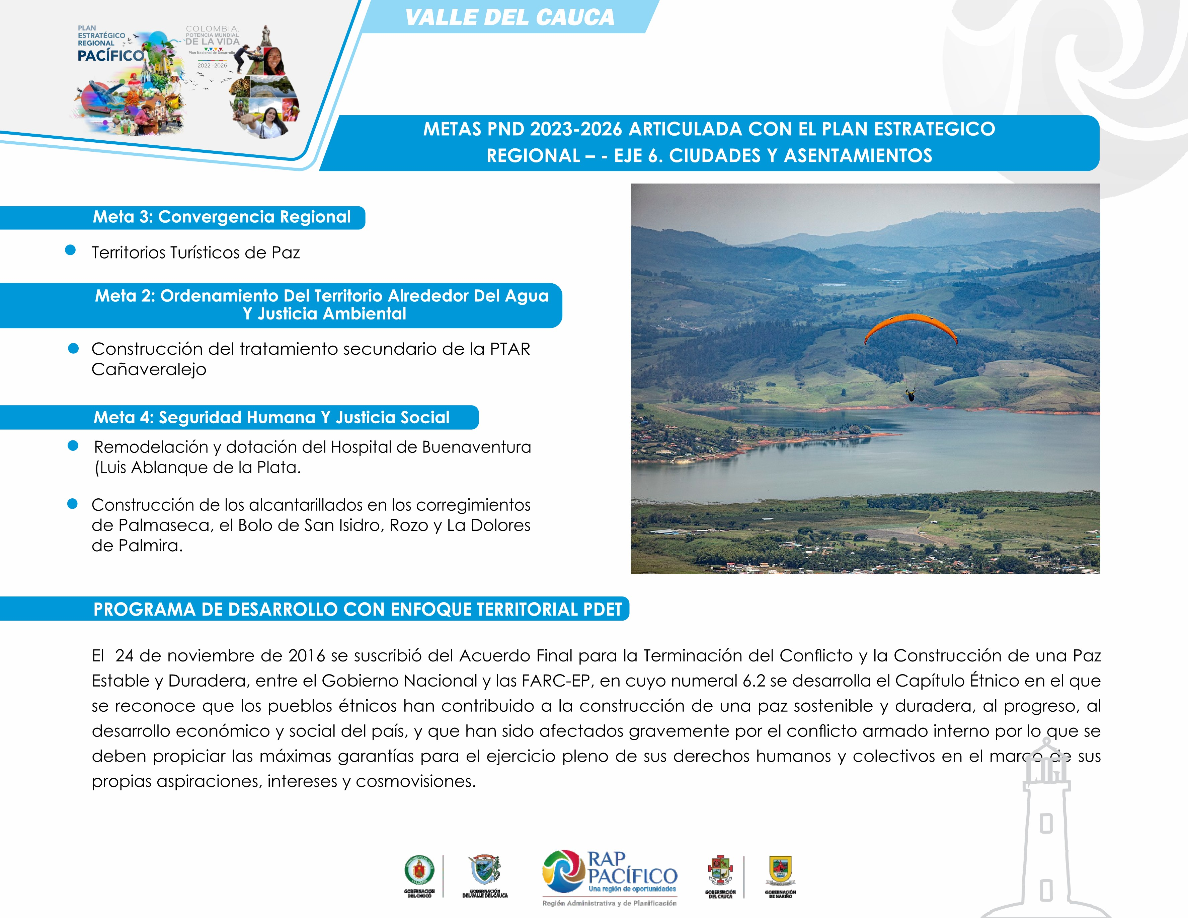
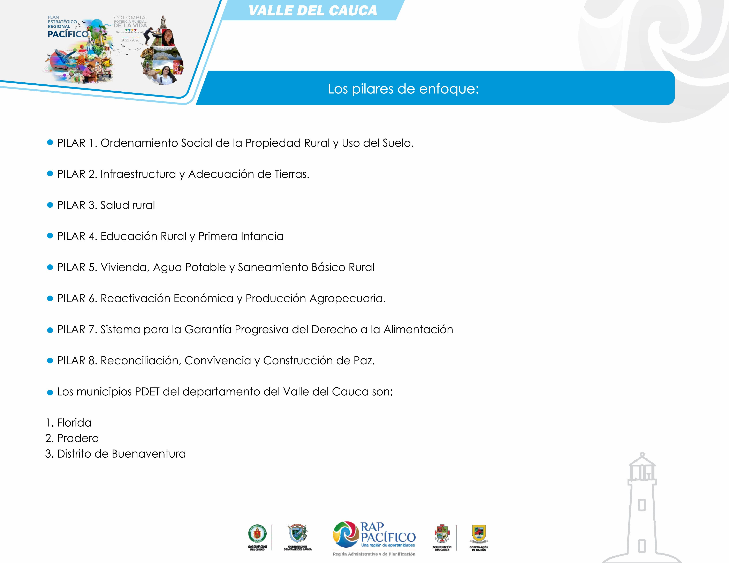
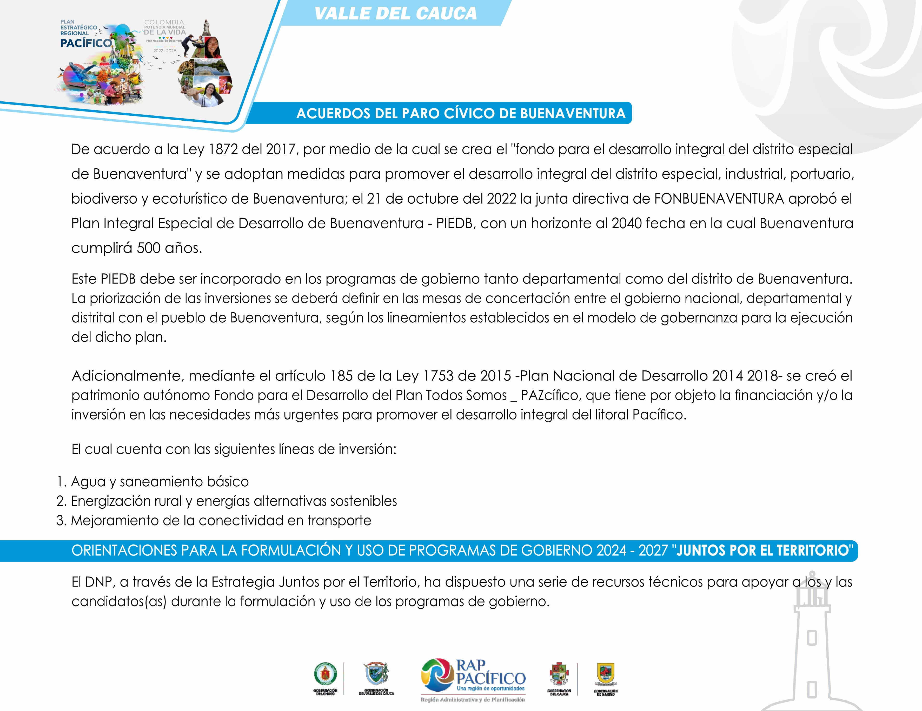

El DNP, a través de la Estrategia Juntos por el Territorio, ha dispuesto una serie de recursos técnicos para apoyar a los y las candidatos(as) durante la formulación y uso de los programas de gobierno.
Para ello, ha publicado un documento de orientaciones en el cual se sugieren dos momentos y en cada uno de ellos una secuencia de pasos para construir programas de gobierno con alta calidad técnica, viables y socialmente realizables según el contexto particular de cada municipio y departamento del país.
ORIENTACIONES PARA LA FORMULACIÓN Y USO DE PROGRAMAS DE
GOBIERNO 2024 – 2027 “JUNTOS POR EL TERRITORIO”

VALLE DEL CAUCA

Es por esto que desde las orientaciones para la formulación del programa de gobierno JUNTOS POR EL TERRITORIO podrán visualizarlos en el siguiente link para mayor amplitud de información.
https://portalterritorial.dnp.gov.co/
Estimados candidatos electorales e interesados: Tenemos el placer de ofrecerles una versión editable de este insumo y otros recursos complementarios en el siguiente enlace. Estas herramientas permitirán una ampliación detallada de la información aquí presentada. Para acceder, pueden copiar el enlace o simplemente escanear el código QR que se encuentra a continuación. Agradecemos su compromiso con el proceso electoral y esperamos que estos recursos fortalezcan su campaña y le brinden una base sólida para conectar de manera efectiva con sus electores.
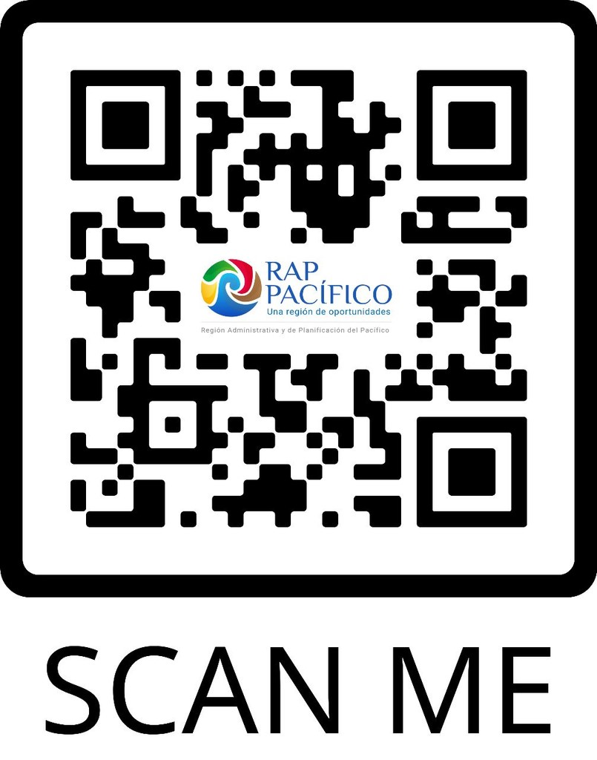
Cartilla Editable Departamento de Nariño
ORIENTACIONES PARA LA FORMULACIÓN Y USO DE PROGRAMAS DE GOBIERNO 2024 2027.
Documento técnico, Marco Estratégico y Programático del Plan Integral Especial para el Desarrollo de Buenaventura- PIEDB 2040.
.
Milena Betancourth Ubaque
Jennifer Apraez Murillo
Coordinación Técnica de la RAP
Comunicaciones RAP
Cristian Mosquera Becerra
Evelyn Alejandra Rojas Torres
https://rap-pacifico.gov.co/cartilla-candidatos-pacifico/?
utm_source=canva&utm_medium=iframely
VALLE DEL CAUCA

RECURSOS
Gerente RAP Pacífico
Viviana Obando Marínez
.
Diógenes Alban

